BRAMY | Защитные рольставни; ворота и автоматика всех типов; домофоны; охранные и пожарные сигнализации; системы видеонаблюдения и контроль доступа; комплектация и оборудование  117279, г. Москва, ул. 11-я парковая, д.34. Тел. (495) 778-24-49  www.bramy.ru , borece@mail.ru

БАЗОВЫЙ КОМПЛЕКТ ДОМОФОНА
Аудиодомофон

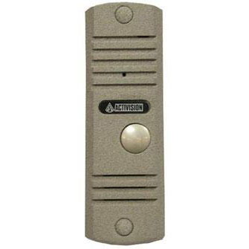 | AVC-305 б/к (актив) | AVC-305 вызывная панель на одного абонента антивандальная без видеокамеры.  Вызывная видеопанель AVC-305 б/к - это аналог AVC-305, единственное различие это отсутствие в AVC-305 б/к видеокамеры. | 30 евро
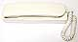 | УП-4 Ц (сеан) | Трубка переговорная с вкл. (цифровая) | 8 евро
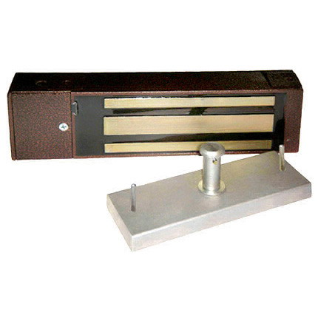 | ML-194 K (Б/Э) (актив) | - Электромагнитные замки серии ML-194K предназначены для использования в системах контроля доступа и автоматики пожарных и запасных выходов, а также в помещениях, где предъявляются | 43 евро
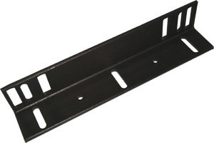 | LM-194 K (актив) | Уголок для крепления замка серии ML-194. | 5 евро
Или
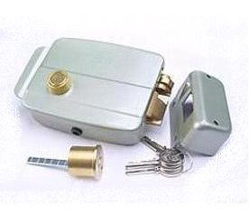 | FASS LOCK (FASS F-2369ST) (актив) | Электромеханический накладной замок,FASS LOCK, открытие двери внутрь/открытие двери наружу, 3 мех. ключа в комплекте, кнопка выхода, ACDC12V. | 18 евро
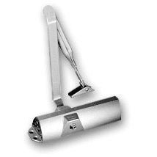 | TS-68 (серебро) (актив) | Дверной доводчик Рассчитан для дверей массой до 90 кг | 28 евро
Если будет ключ течмемори
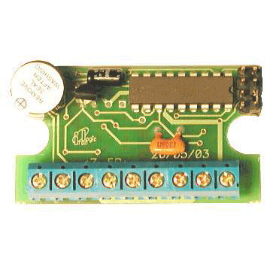 | Z-5R (актив) | Z-5R контроллер для замков. Z-5RA предназначен для управления электромагнитными и электромеханическими замками.  Работает с ТМ-ключами DS1990А (до 680 ключей - простые, мастер, блокирующие), proxy-картами/брелоками (совместим с прокси-считывателя типа EM-Reader Prox, CP-Z ). | 12 евро
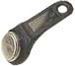 | DL-1990 (актив) | Электронный | 1,10 евро
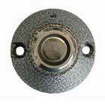 | КТМ-НЭ (актив) | Считыватели КТМ-НЭ предназначен для получения информации с ключа посетителя и передачи ее в контроллер для дальнейшей обработки. | 7 евро
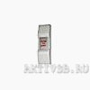 | EX-01 (актив) | Кнопка ВЫХОД пластиковая | 2,1 евро
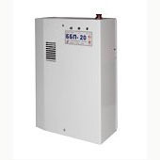 | ББП-20 (актив) | Бесконтактная RFID метка (125 KHZ) Блок бесперебойного питания 2 А, без АКБ. Для систем видеонаблюдения и контроля доступа. | 24 евро

Видеодомофон

 | AVC-305 (актив) | 4-х проводная антивандальная вызывная панель AVC - 305 является частью видеодомофона в комплекте с видемонитором. Она позволяет осуществлять скрытое видеонаблюдение а, так же, речевую связь с посетителем; инфракрасная подсветка дает возможность увидеть посетителя практически в полной темноте. | 46 евро
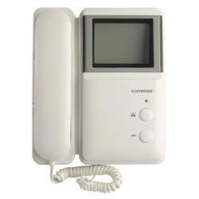 | DPV-4МТN (DPV-4МТ) (актив) | - Видеомонитор DPV-4MT предназначен для просмотра изображения с двух внешних видеокамер и звукового вызова при приходе посетителя. Возможно подключение дополнительного монитора, аудиотрубки , замка. Если система оборудована электрозамком, с видеомонитора можно открыть дверь. Commax DPV-4MT является оптимальным недорогим решением для организации системы контроля доступа в помещение, если необходимо подключение двух вызывных панелей. | 86 евро
 | ML-194 K (Б/Э) (актив) | - Электромагнитные замки серии ML-194K предназначены для использования в системах контроля доступа и автоматики пожарных и запасных выходов, а также в помещениях, где предъявляются | 43 евро
 | LM-194 K (актив) | Уголок для крепления замка серии ML-194. | 5 евро
Или
 | FASS LOCK (FASS F-2369ST) (актив) | Электромеханический накладной замок,FASS LOCK, открытие двери внутрь/открытие двери наружу, 3 мех. ключа в комплекте, кнопка выхода, ACDC12V. | 18 евро
 | TS-68 (серебро) (актив) | Дверной доводчик Рассчитан для дверей массой до 90 кг | 28 евро
Если будет ключ течмемори
 | Z-5R (актив) | Z-5R контроллер для замков. Z-5RA предназначен для управления электромагнитными и электромеханическими замками.  Работает с ТМ-ключами DS1990А (до 680 ключей - простые, мастер, блокирующие), proxy-картами/брелоками (совместим с прокси-считывателя типа EM-Reader Prox, CP-Z ). | 12 евро
 | DL-1990 (актив) | Электронный ключ | 1,10 евро
 | КТМ-НЭ (актив) | Считыватели КТМ-НЭ предназначен для получения информации с ключа посетителя и передачи ее в контроллер для дальнейшей обработки. | 7 евро
 | EX-01 (актив) | Кнопка ВЫХОД пластиковая | 2,1 евро
 | ББП-20 (актив) | Бесконтактная RFID метка (125 KHZ) Блок бесперебойного питания 2 А, без АКБ. Для систем видеонаблюдения и контроля доступа. | 24 евро

